**Информация к проекту решения:**

**1.6. Заявитель: ООО «ОВА-Керамик»**

**Земельный участок:**

Кадастровый номер **54:35:062685:372**

местоположение: **Ленинский район**, ул. Толмачевская

площадь 1,8578 га;

**Зонирование:** зона коммунальных и складских объектов (П-2).

**Заявленные требования:**

*в части уменьшения минимального процента застройки с 30 % до 10,4 %*

*в части уменьшения минимального отступа с 3 м до 0 м с северо-западной и юго-восточной сторон*

**Обоснование согласно заявлению:** *в связи с тем, что конфигурация земельного участка и наличие охранной зоны инженерных сетей являются неблагоприятными для застройки*

**Планируется: строительство складского комплекса**

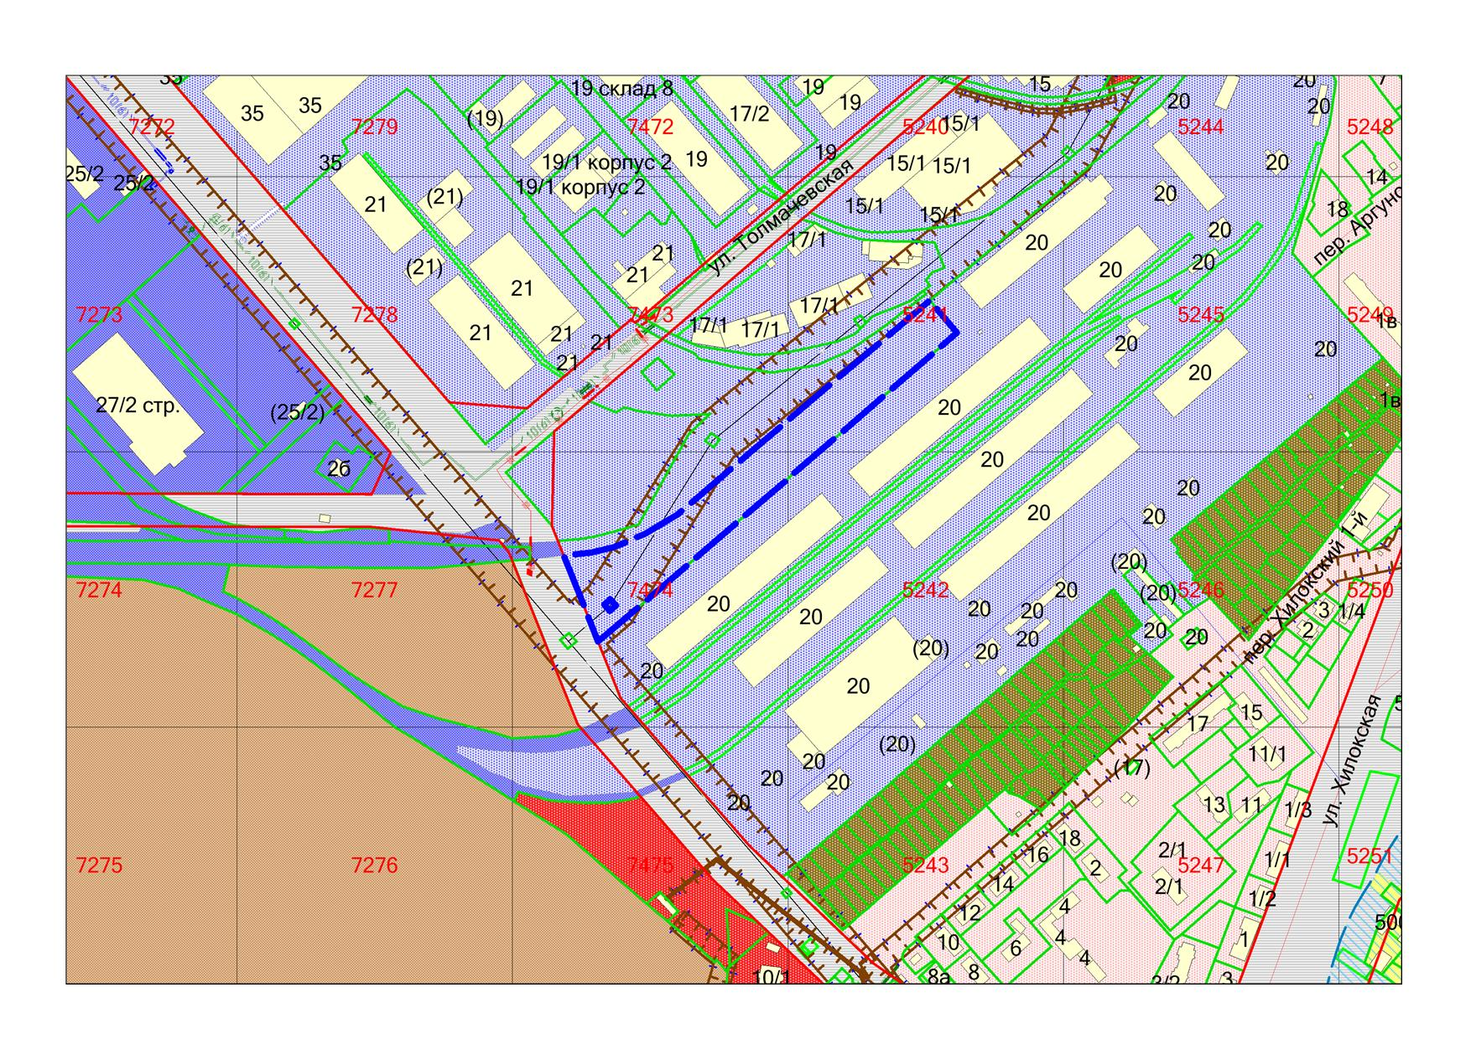

**П-2**

**54:35:062685:372**

***0м***